Звук «Ль». Графические навыки.
Цель: учить различать из текста звук Ль, слушать стихотворение, находить слова со звуком Ль, развивать графомоторные навыки.
Ход:
- Артикуляционная гимнастика для правильного произношения звука Ль-Л:
- 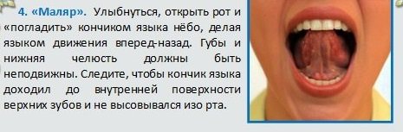
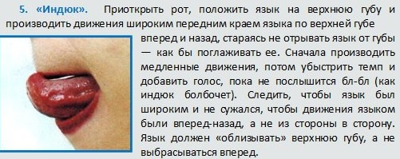
- Самомассаж пальцев с помощью су-джока:
Массируем каждый пальчик и произносим слоги:
Ля-ля-ля лё-лё-лё ли-ли-ли ле-ле-ле лю-лю-лю

- Послушай стихотворение.
Клюква, сливы, апельсины,
И лимоны, и маслины —
Всё лежит на этом блюде!
Только поглядите, люди!
Какие фрукты и ягоды должны лежать на блюде?

Проведи линию от нужной картинки к блюду.

Раскрась нужные фрукты и ягоды.

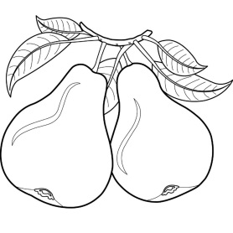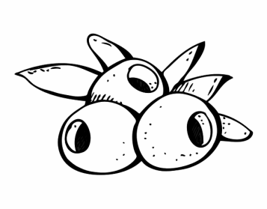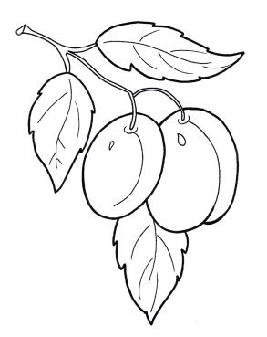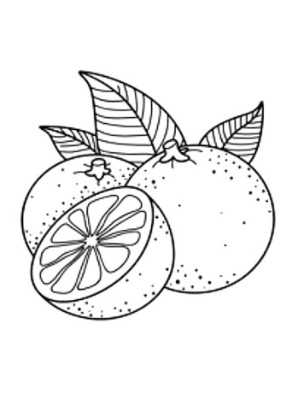
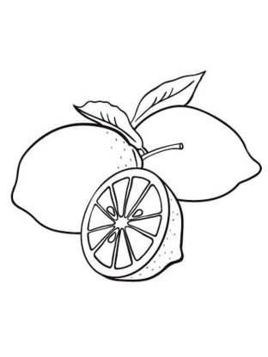

А какие у тебя любимые фрукты и ягоды? Если хочешь, то нарисуй их на этом блюде.

СПАСИБО!

